увлекательная подготовка детей
к первому классу
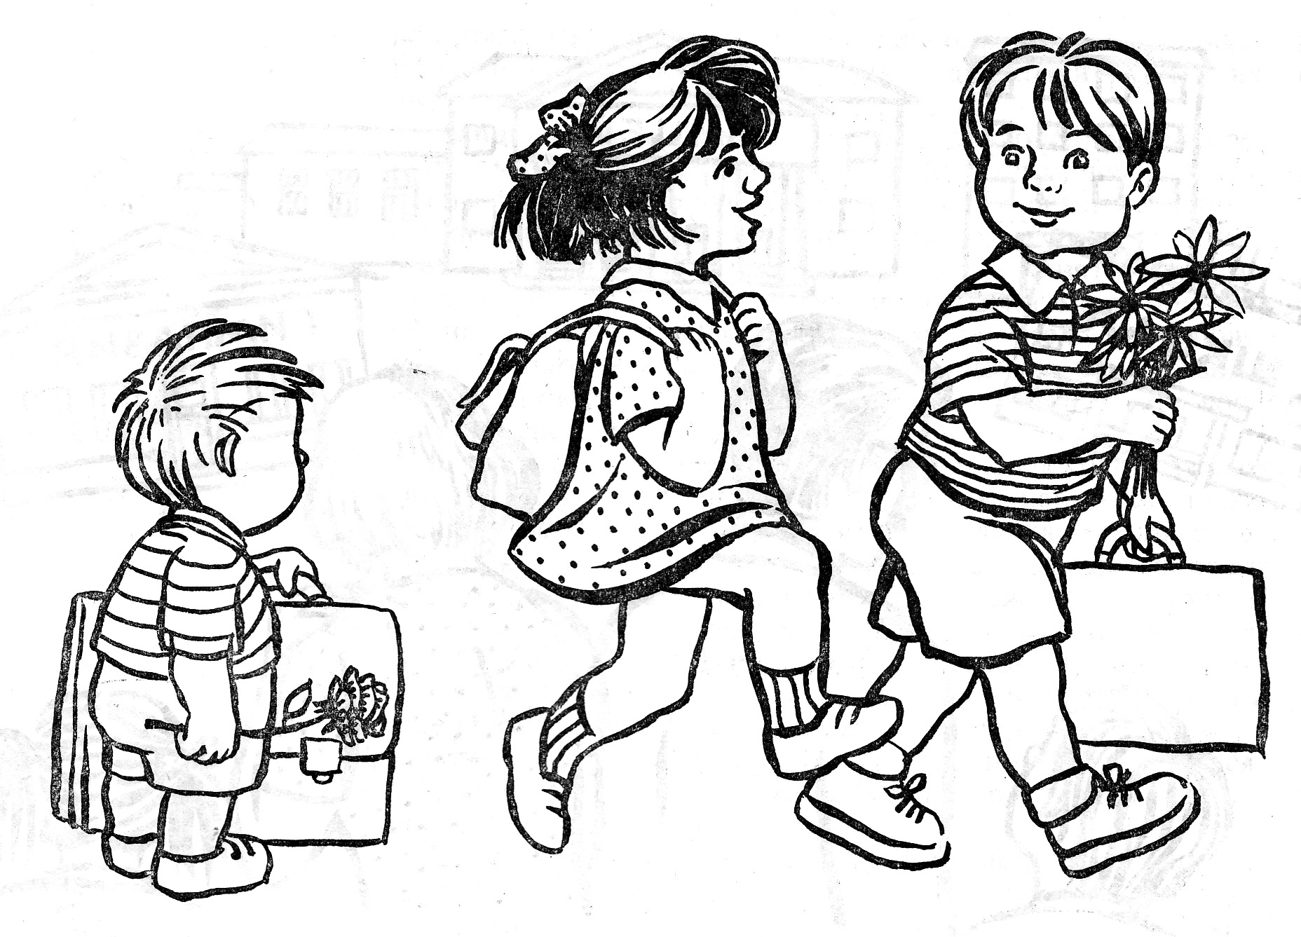
Автор и составитель: Пепелышева Татьяна Анатольевна,
педагог-психолог МБДОУ №17

Уважаемые родители!

Перед вами тетрадь для занятий со старшими дошкольниками, которая поможет успешно подготовиться к обучению в школе.
Каждое занятие содержит 6 заданий:

Задание №1.
Направлено на развитие восприятия и внимания.

Задание №2.
Направлено на развитие памяти.

Задание №3.
Поможет развить логическое мышление.

Задание №4.
Поможет закрепить знания об окружающем мире.

Задание №5.
Направлено на обучение математике.

Задание №6.
Поможет подготовиться к овладению навыком письма.

Занимайтесь с ребенком в течение недели (ежедневно по 15-20 минут). Занятия нельзя проводить, если ребенок расстроен или плохо себя чувствует. Подробно объясните задание, если нужно, повторите объяснение несколько раз. Не укоряйте ребенка за ошибки, не кричите на него. Если не получаются простые задания, не переходите к более сложным. Не торопите ребенка и не подсказывайте. Пусть он совершит несколько попыток; важно, чтобы задания выполнялись им самостоятельно. Все задания ребенок выполняет простым карандашом, раскрашивает цветными карандашами, родители записывают ответы ребенка ручкой.
Ссылку на тетрадь с заданиями вы будете получать в понедельник, а через неделю - в следующий понедельник необходимо принести ее в детский сад на проверку.
Если возникнут вопросы при выполнении заданий с детьми, если вы отсутствуете в
детском саду по причине болезни, можете писать мне на электронную почту pepel.tat@gmail.com , вышлю вам задания.
Желаю вам терпения и успехов!
Педагог-психолог Пепелышева Татьяна Анатольевна.

